GIẢI BÀI TẬP 41 TRANG 97

SGK TOÁN 7 TẬP 1 – PHẦN HÌNH HỌC
Câu hỏi
Căn cứ vào hình 30 hãy điền vào chỗ trống(...):
Nếu a//b và a// c thì ...
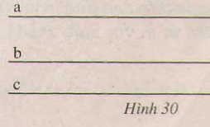
Đáp Án
Nếu a// b và a // thì b // c.

